Муниципальное бюджетное общеобразовательное учреждение
«Ногинская специальная (коррекционная) школа-интернат
для обучающихся с ограниченными возможностями здоровья»

КОНКУРСНАЯ ПРОГРАММА

«Счастье всего мира не стоит
одной слезы на щеке невинного ребёнка»
для учащихся 5-6классов.

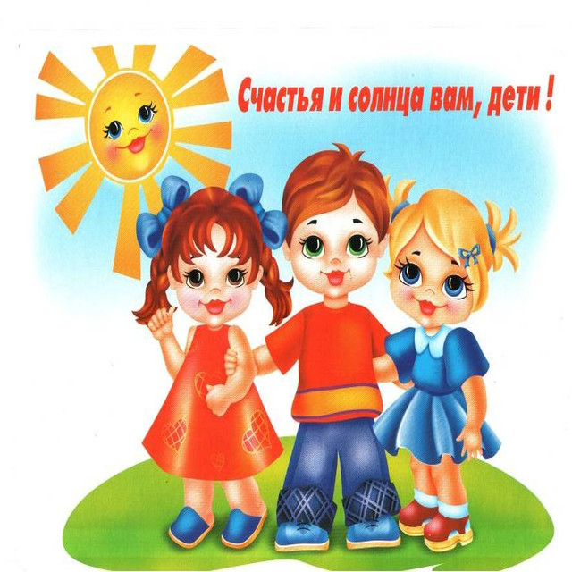

РЕЗЯПОВА Г.Н., соцпедагог,
высшая квалификационная категория.
Февраль 2016г.

Конкурсная программа
«Счастье всего мира не стоит одной слезы на щеке невинного ребёнка».
Цель: формирование у детей знаний о правах человека.
Задачи:
- закрепить и углубить знания о правах и обязанностях ребенка;
- развивать положительное отношение к законам и стремление действовать в соответствии с законами жизни;
- способствовать формированию правовой культуры;
-формировать критерии нравственно-патриотического воспитания;
-способствовать развитию мышления, внимания, наблюдательности;
Оборудование: презентация, маршрутный лист для каждого уч-ся.
Форма проведения: конкурсная программа.

Ход мероприятия:
- Вступительная часть.
- Добрый день, друзья. Сегодня в нашей школе открывается «Неделя права», в течение которой мы будем говорить о правах детей, т.е. о ваших правах. В 5-6 классах проводятся конкурсные программы в классах, самые лучшие знатоки будут защищать свои знания на общешкольном правовом турнире «Я – ребёнок» Я – человек!». 20 ноября ежегодно отмечается Всемирный день прав ребёнка, посвященный принятию очень важного документа – Конвенции о правах ребёнка. В течение года в классах прошли различные формы мероприятий, обогащающие правовыми знаниями
- Скажите, а кто, прежде всего, проявляет беспокойство о вас, пытается уберечь от неприятностей, создать все необходимые для вашего развития условия, защитить ваши интересы и права?
- Конечно, в первую очередь, это ваши родители, семья и, конечно же, ваши учителя и воспитатели. Но о детях заботятся не только в семье. Существуют разные общественные организации, которые главной своей задачей считают защиту детей. Такие организации есть во многих странах мира, а наиболее авторитетна международная организация – ООН.
- Организация Объединенных Наций – международная организация, основанная в 1945 году со штаб-квартирой в Нью-Йорке. ООН создана союзными державами-победительницами после окончания Второй Мировой войны. Основные цели этой организации – мир, прогресс, демократия. Она заботится о правах каждого отдельного человека, поэтому была разработана Декларация прав человека.
-Декларация включает 30 статей, устанавливающих основные права и свободы человека, которыми должна обладать все мужчины и женщины без исключения. Далее ООН признала необходимым разработать специальный документ по правам ребёнка. Сложная работа продолжалась много лет. Наконец, 20 ноября 1989 года вступила в силу Конвенция о правах ребёнка, в которой насчитывается 54 статьи.
- Конвенция (договор, соглашение) – это соглашение по специальному вопросу, обязательное для государств, которые к нему присоединились, то есть подписали договор.
- «Конвенция о правах ребёнка» - документ, в котором отражены все права детей. Они должны соблюдаться всеми странами, которые подписали этот документ. Она принята 20 ноября 1989 года многими странами, которые входят в Организацию Объединенных наций (ООН), а вступила в силу 2 сентября 1990 года. Этот документ должны знать все дети мира, так как он международного характера. Конвенция потому и существует, что взрослые люди прекрасно понимают – из бесправного, запуганного ребёнка может вырасти только бесправный и запуганный взрослый. Об этом и подумало мировое сообщество, принимая Конвенцию, которая вступает в силу с первого вздоха родившегося ребёнка. Ф.М. Достоевский писал: «Счастье всего мира не стоит одной слезы на щеке невинного ребёнка».
- Эти слова сейчас очень часто повторяются, но при этом мало кто руководствуется этой абсолютно нравственной мыслью.

- Конкурсная программа (написать Ф.И., класс)
- Задание №1: Слайд8
Что по вашему означает слово СВОБОДА? (выбери правильный ответ, допиши цифры)
- Возможность делать все, что хочешь;
- Независимость от кого-то;
- Отсутствие стеснения, ограничений;
- Возможность выбора;

- Задание №2: (право: обязанность: допиши цифры) Слайд 9
- «Я имею на это право!», «Почему вы нарушаете мои права?» - эти слова, к сожалению, часто произносятся невпопад, в ситуациях, когда человек явно не прав. Очень часто заявление о своих правах служит оправданием пассивности, стремления получать, а не отдавать. Надо помнить, что помимо прав существуют и обязанности, и они взаимосвязаны. Посмотрим эту связь на примере игры.
- Учиться в школе;
- Помогать маме;
- Отдыхать на перемене;
- Внимательно слушать на уроках;
- Посещать поликлинику при болезни;
- Комфортные условия в семье;

- Задание №3. Слайд 10
Какое право нарушает человек, выполняя действие: (право на здоровье: право на образование: право на жизнь: право на индивидуальность: допиши цифры)
1.Курит в общественных местах.
2.Пропускает занятия без уважительных причин.
3.Катается по перилам.
4. Играет на проезжей части дороги.
5. Обзывает из-за цвета кожи.

4) Задание №4 Слайд 11-15
Игра «Какое право нарушено?». (Показ слайдов с изображением фрагментов из сказок, дописать название)
1. Право на жизнь («Колобок»)
2. Право на неприкосновенность жилища («Три поросенка»)
3. Право на свободу вступления в брак («Дюймовочка»)
4. Право на отдых и досуг («Золушка»)
5. Жестокое, бесчеловечное обращение, эксплуатация несовершеннолетних («Золотой ключик, или Приключения Буратино»)

5) Задание №5 Слайд 16
Составьте слово: (написать)
Нокевниця - Конвенция
гоусардтсов - Государство
ижзнь – жизнь
рбоазоавине – образование

6) Задание №6: Слайд17
Сценка 1
Мама. Немедленно сделай музыку потише! Уже полночь, ты весь дом разбудишь!
Сын. А я имею право на отдых и досуг! Я привык отдыхать с громкой музыкой!
Чьё право нарушено? Какое? 1. Сына? 2.Соседа?
Ученики отвечают. (Сын нарушает право соседей на отдых в тишине. Он не уважает права других людей).
Сценка 2
Учитель. Оля, ты сегодня дежурная, вытри, пожалуйста, доску и полей цветы.
Оля. Вы не имеете права заставлять меня дежурить! Конвенцией о правах ребенка запрещено насилие над детьми!
Ведущий: Насилие? 1. Да 2.Нет?
Ученики отвечают. (Кроме прав, у Оли есть еще и обязанности - дежурного (как и всех детей класса). Кроме того есть обязанность уважать права других людей на чистоту в классе. Ее права действуют, если не нарушаются права других!) и т.д.

7) Задание №7 Песенный Слайд 18

8) Задание №8 Слайд 19
1.право на свободное передвижение;
2.право на неприкосновенность жилища;
3.право на образование;
4.право на труд.

- Заключение. Слайд 20,21,22
Просмотр фильма. Подведение итогов.

